附件4：
教师资格证书验证截图打印流程：
1.登录：www.jszg.edu.cn
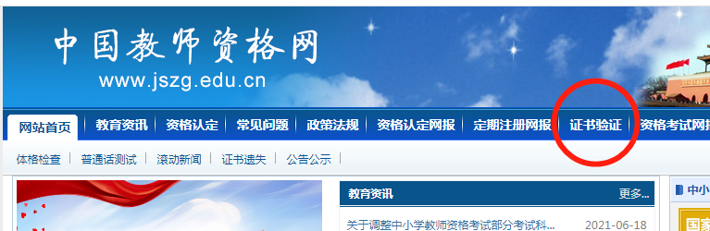
2.点击证书验证:
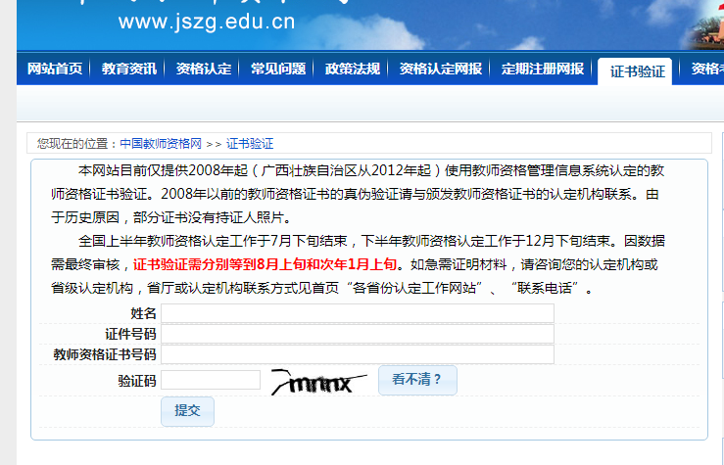
- 查出验证信息，截图打印：